español | danés |  | español | danés
1. periodista (m/f) | a. DNA-test |  | 1. robado | a. barn
2. robar | b. dokumentar |  | 2. encontrar (o→ue) | b. identitet
3. bebé (m) | c. at lede efter |  | 3. médico (m) | c. den katolske kirke
4. test de ADN (m) | d. nonne |  | 4. identidad (f) | d. at finde
5. documental (m) | e. journalist |  | 5. La Iglesia Católica | e. stjålet
6. buscar | f. at stjæle |  | 6. niño (m) | f. at blive født, at fødes
7. morir (o→ue) | g. baby |  | 7. comprar | g. læge
8. monja (f) | h. den spanske borgerkrig |  | 8. nacer | h. at betale
9. víctima | i. at føde |  | 9. comunista (m/f) | i. ugift/enlig mor
10. dar a luz | j. at dø |  | 10. pagar | j. at købe
11. La Guerra Civil Española | k. offer |  | 11. madre soltera (f) | k. kommunist
- Nyhedsklip: https://fb.watch/bACXZvw45V/

- Antes de ver el documental tenéis que combinar las palabaras en las cajas.

Opgaver side 2 og frem.

1. Traducción al español – (brug gloserne i tabellen og jeres almene spanske ordforråd – dvs. lad være med at finde oversættelsen på nettet (ordbogen.com er ok, men forsøg så vidt muligt uden for meget hjælp til disse opgaver)
- A. Manoli Pagador er fra Madrid. Hun har tre døtre og mange børnebørn. I april 1971 fødte Manoli en søn på hospitalet, som hedder O´Donnell. Det ligger i Madrid. Ni timer senere kom en nonne og sagde:” Din baby er død*.” Nu leder Manoli efter sin søn.

- B. Vennerne Antonio Barroso og Juan Luis er fra Barcelona. Deres forældre købte dem af en præst i Zaragoza. Antonio siger: ”Vi er stjålne børn. ”

- C. Den katolske kirke støttede Francos diktatur. Eduardo Vela er katolik og læge på klinikken San Ramón i Madrid. Elsa López tror, at doktor Vela gav hendes datter til en anden kvinde, fordi hun var ugift og kommunist.

- D. Randy Ryder og andre ofre laver en DNA-test for at finde deres biologiske familier og deres identitet.

2. Passiv med ser / estar + participium
- barnet blev stjålet (af den katolske kirke) => el niño FUE robado por la iglesia católica
- børnene blev stjålet => los niños FUERON robados (fokus på selve handlingen der udføres)
Kongruens!
SER bøjes i præteritum (eller perfektum) + participium (som I kender det fra perfektum) -> robar robado

- loven er underskrevet => la ley está firmada (fokus på resultatet af handlingen)
- loven blev underskrevet => la ley estaba firmada
ESTAR bøjes i præsens (eller imperfektum hvis du taler om noget i datiden)
Kongruens la ley está firmadA

OPGAVER: handlingspassiv med ser + participium + por (agens – dvs. den der udførte handlingen)
Oversæt til spansk:
- Pigen blev stjålet af den katolske kirke
- Pigerne blev stjålet af den katolske kirke
- Børnene blev solgt af lægerne (vender = at sælge)
- Republikanere blev fanget af Francos støtter (capturar = at fange)
- Kvinden Manoli blev snydt af diktaturet (burlar = at snyde)
- Loven blev underskrevet af regeringen (firmar = at underskrive)
- Kongen blev udnævnt af Franco inden hans død (nombrar = at udnævne)

OPGAVER: tilstandspassiv med estar + participium
Oversæt til spansk:
- Loven er slettet (cancelar = at slette)
- Bogen er skrevet (obs! ’escribir’ er uregelmæssig i participium-formen… slå den evt. op)
- Barnet er solgt
- Bøgerne er læst

3. Angiv den korrekte oversættelse til dansk

No los voy a perdonar
Jeg har ikke tilgivet dem
Jeg kommer ikke til at tilgive dem
Jeg går ikke hen og tilgiver dem
Jeg kan ikke tilgive dem

Nos han destrozado
Han har ødelagt mig
De har ødelagt mig
De har ødelagt os
Det har ødelagt os

Los dos hombres están buscando la verdad
De to mænd søger sandheden
De to mænd har søgt sandheden
De to mænd vil søge efter sandheden
De to mænd burde søge efter sandheden

¿Quién soy?
Hvor er jeg?
Hvem er jeg?
Hvor er jeg fra?
Hvor skal jeg være?

4. Organiser ordene, så der dannes korrekte sætninger – lav mindst 5 af sætningerne – gerne alle.

demandan víctimas las justicia

bebés han desaparecido muchos en España

estaba Elsa López casada no

hospital está el Madrid en

con un abogado va a el hombre contactar

unos 30.000 robados hay niños España en

muy seria es situación la

niños los muchas tienen robados preguntas

los buscan su familia niños robados biológica

5. Fortæl historien bag billedet. Skriv min. 4 sætninger på spansk.
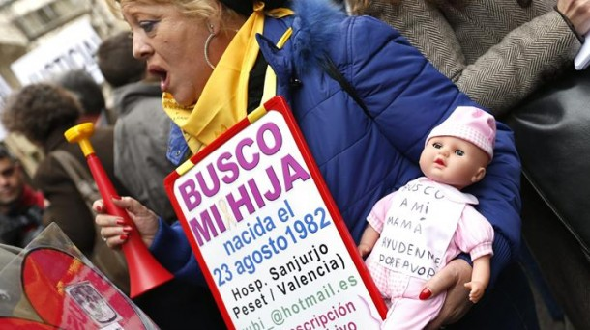
6. Kig på billedet og fortæl historien bag. Skriv 3-6 sætninger på spansk. Der skal indgå mindst to verber i perfektum.
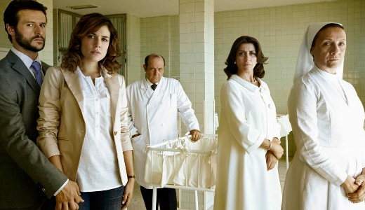
7. Forestil dig at de to personer på billedet senere samme dag har en dialog. Skriv 6 replikker. Lav gerne en handlingspassiv med SER + participium + por (agens)
